Användarmanual

Innehåll
Kundportalen 2
När användaren har loggat in 2
Månad/Årskort 3
Dagkort 3
Aktivera dagkort 3
Betalsida 4
1. Kreditkort 4
2. Lägga till nytt betalkort 4
3. Swish 4
Ansökan länet internt 5
Gäller endast personal i Sala, Köping och Fagersta 5
Ändra registreringsnummer 6
Support 6

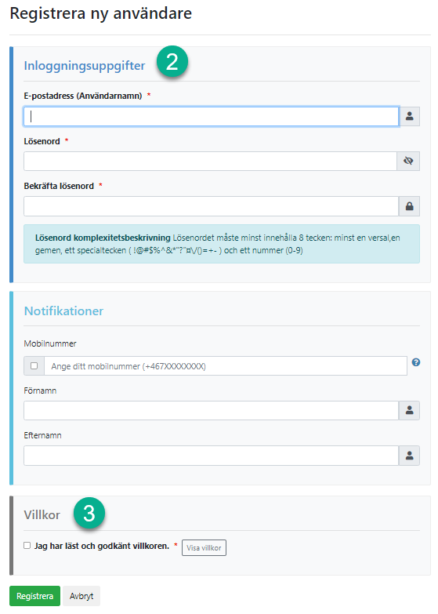
Kundportalen
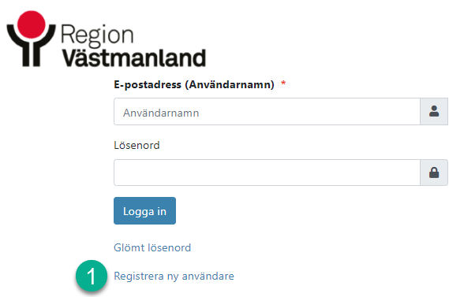
Länk till digitala parkeringstillstånd

- Registrera ny användare
- Skriv in din regionmailadress (@regionvastmanland.se),
ange lösenord, mobilnummer och namn
Lösenordet måste minst innehålla 8 tecken: minst en versal,
en gemen, ett specialtecken (!@#$%^*) och ett nummer (0-9)
- Läs igenom villkoren, godkänn och klicka på Registrera

Du kommer att få ett mail där du ska bekräfta ditt konto
Klicka på länken för att bekräfta registreringen, därefter kan du logga in.
Vanligt felmeddelande vid inloggning (sker vid första inloggningen trots rätt lösenord)

När användaren har loggat in
Tryck på Köp parkeringstillstånd
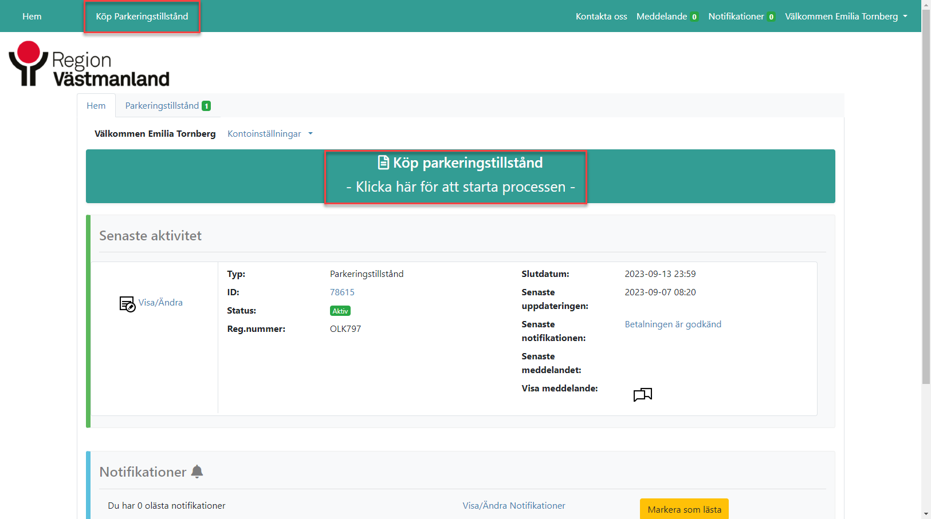

Månad/Årskort
- Välj typ Anställda Månads/Årskort 4. Fyll i ditt registreringsnummer
- Välj paket Månad-, Kvartal-, Halvår eller Årskort 5. Spara och fortsätt
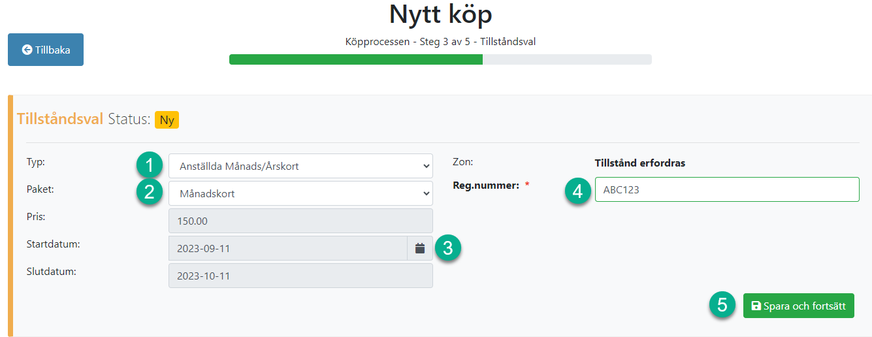
- Välj startdatum 6. Bekräfta
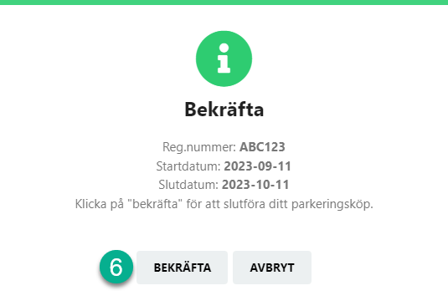

Dagkort
- Välj typ Anställda Dagkort 4. Spara och fortsätt
- Välj startdatum 5. Bekräfta
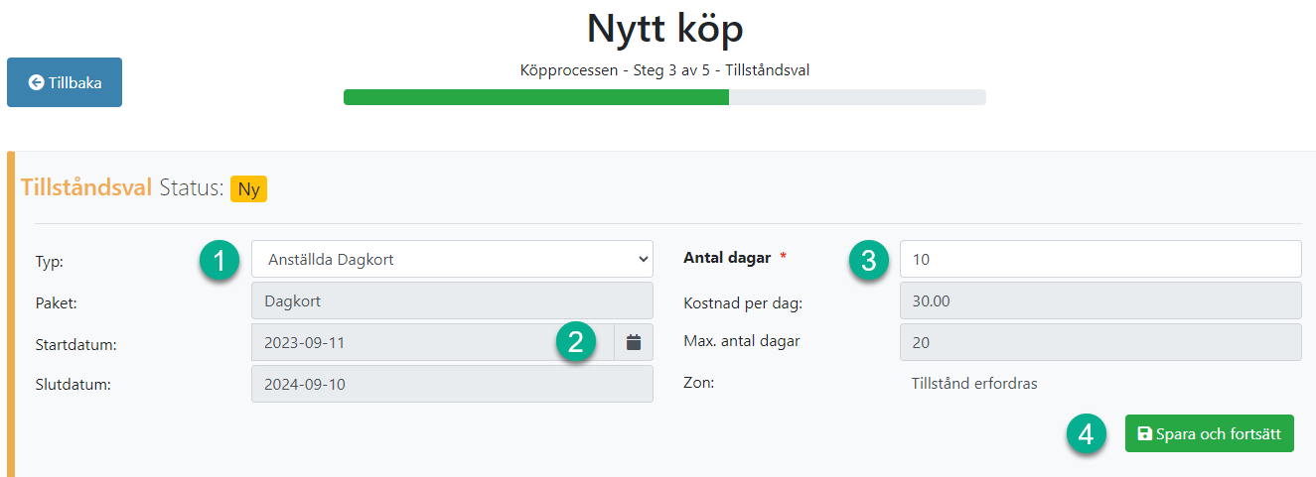
- Välj antal dagar, 1-20 st
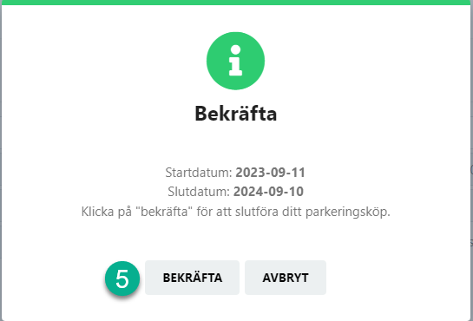

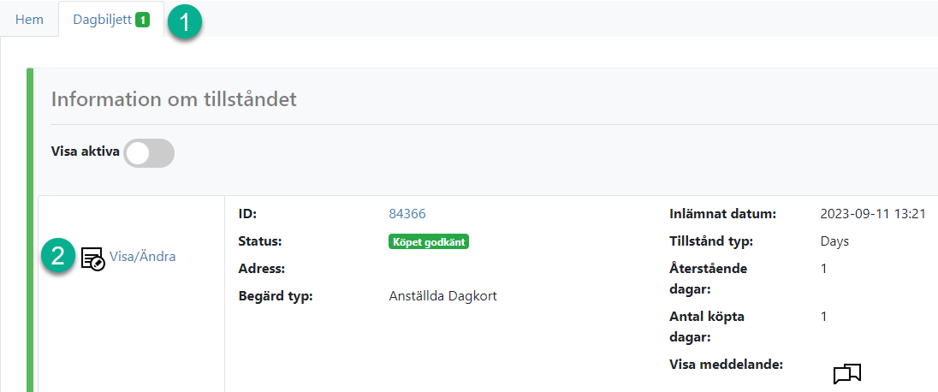
Aktivera dagkort
- Dagbiljett
- Visa/Ändra
- Återstående dagar inom parentes
- Skriv i registreringsnummer
- Välj datum du ska parkera
- Lägg till parkering
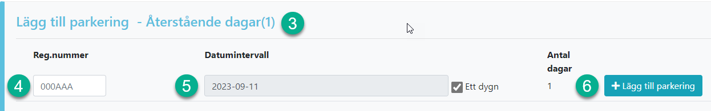

Betalsida

Kreditkort
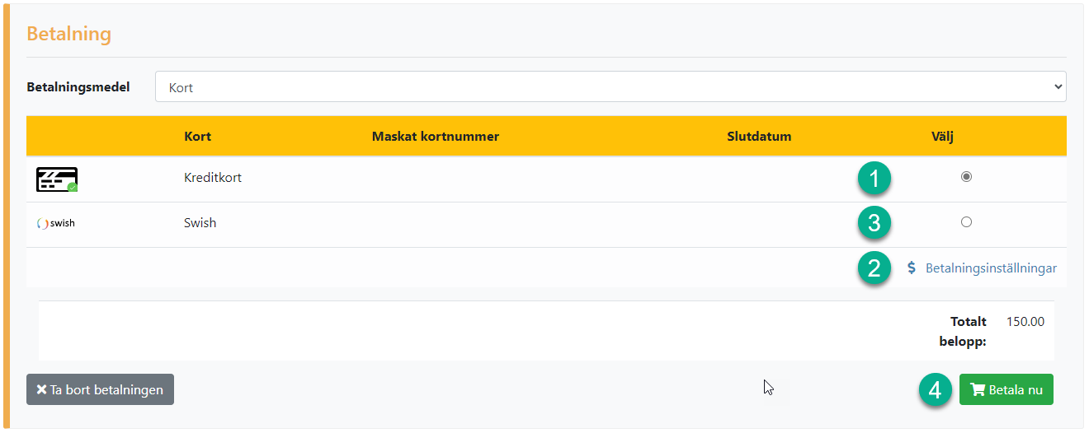

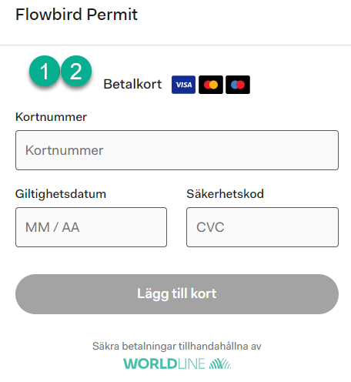
- Lägga till nytt betalkort (om man vill spara kreditkortets uppgifter)
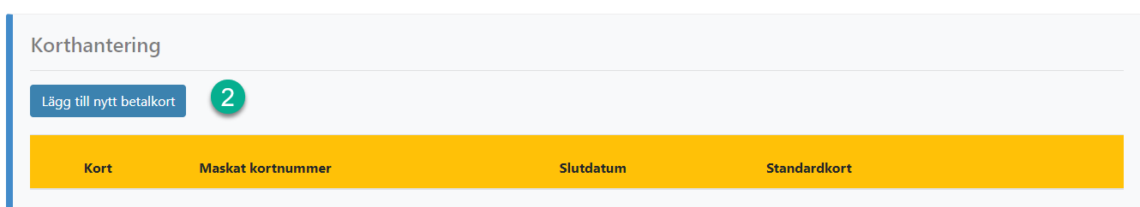

Swish
- Betala nu

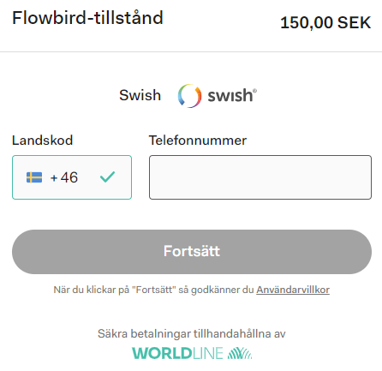
För Swish
- Fyll i ditt mobilnummer
som är kopplat till Swish
Tryck fortsätt
Ta fram Swishappen och följ
instruktionerna

Ansökan länet internt

Gäller endast personal i Sala, Köping och Fagersta
- Välj typ Ansökan länet internt 4. Spara och fortsätt
- Välj startdatum 5. Bekräfta
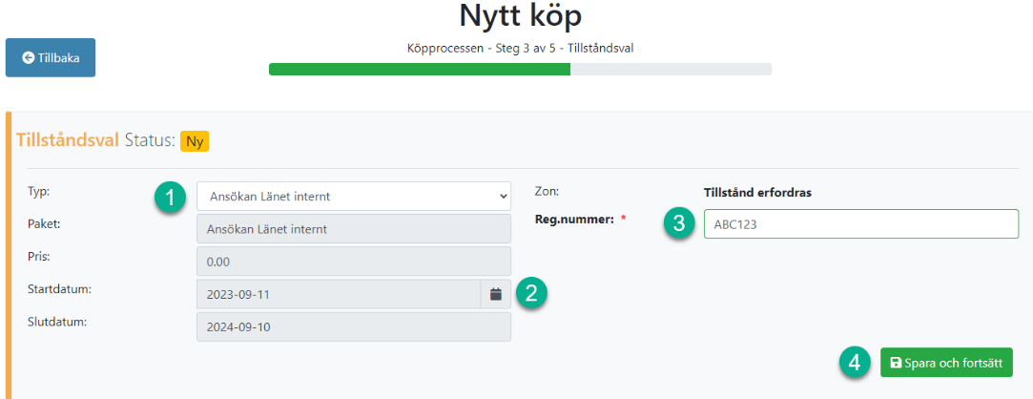
- Fyll i ditt registreringsnummer
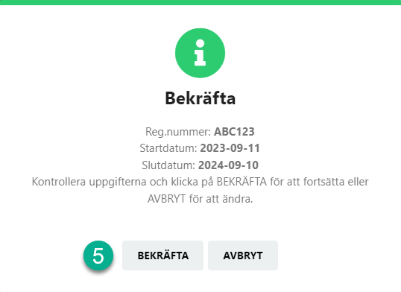

6. Fyll i alla uppgifter, spara ner dokumentet på tex Skrivbordet
7. Välj fil, ladda upp dokumentet
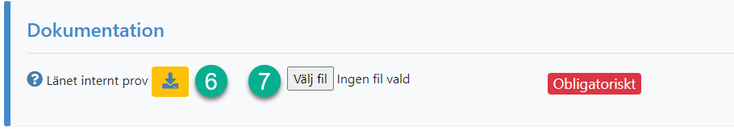

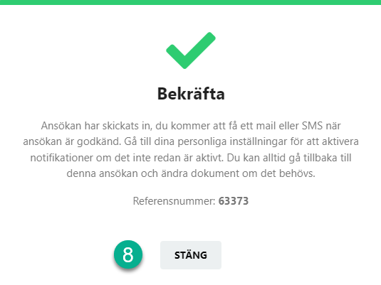
8. Ansökan har skickats in, du kommer att få ett mail eller SMS när
ansökan är godkänd. Gå till dina personliga inställningar för att aktivera
notifikationer om det inte redan är aktivt. Du kan alltid gå tillbaka till
denna ansökan och ändra dokument om det behövs.
9. Handläggs
Parkeringsservice går in och godkänner ansökningarna

Ändra registreringsnummer
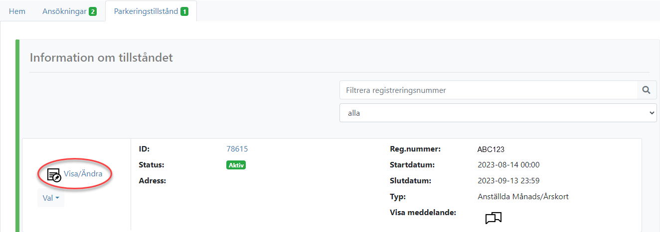
Tryck på Visa/Ändra

Ändra registreringsnummer och tryck Uppdatera
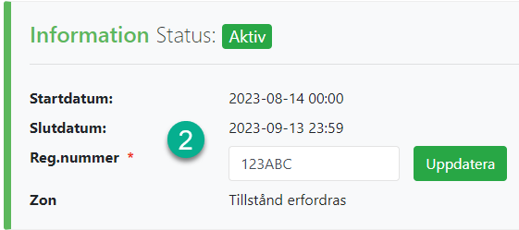
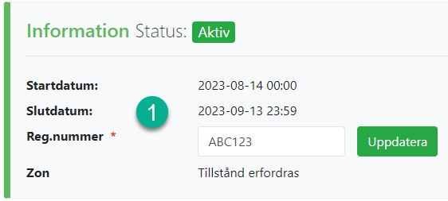

Support
Företag: Flowbird Support - Helgfria vardagar 08:00-16:30
E-post: se-frontoffice@flowbird.group
Telefon: 08-425 05 189

Hälsningar Parkeringsservice
parkeringsservice@regionvastmanland.se

